1、用例图：

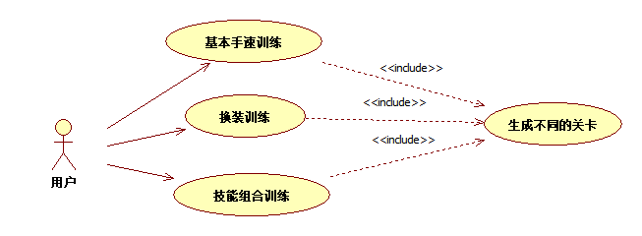

用例1：基本手速训练

描述：按键随机亮起，键盘按下亮起的按键得分，键盘按下未亮的按键扣分，累积记录所得分数。关卡结束后若达到目标分数则过关，并判断所得分数是否为关卡最高分，若为最高分则将该关卡最高分设置为本次所得分数，若未达到目标分数则失败。

参与者：用户

包含：包含用例生成不同的关卡。

前置条件：在初始界面点击开始游戏后，点击基本手速训练，之后选择关卡难度进入。

后置条件：按键不再亮起，关卡结束。

注释：用户的各关卡最高分数存入数据库中。

用例2：换装训练

描述：点击进入装备面板，进行装备的售出和购买完成换装要求，同时记录换装时间，换装完成后关卡结束，若换装时间小于目标时间则过关，并判断所用时间是否为最短时间，若为最短时间则将该关卡最短时间设置为本次换装时间，若超过目标时间则失败。

参与者：用户

包含：包含用例生成不同的关卡。

前置条件：在初始界面点击开始游戏后，点击换装训练，之后选择关卡难度进入。

后置条件：判断完成换装，关卡结束。

注释：用户的各关卡最短时间存入数据库中。

用例3：技能组合训练

描述：关卡生成对应的按键亮起顺序，键盘按下亮起的按键得分，键盘按下未亮的按键扣分，累积记录所得分数。关卡结束后若达到目标分数则过关，并判断所得分数是否为关卡最高分，若为最高分则将该关卡最高分设置为本次所得分数，若未达到目标分数则失败。

参与者：用户

包含：包含用例生成不同的关卡。

前置条件：在初始界面点击开始游戏后，点击技能组合训练，之后选择英雄和关卡难度后进入。

后置条件：按键不再亮起，关卡结束。

注释：用户的各关卡最高分数存入数据库中。

用例4：生成不同的关卡

描述：用例1根据所选关卡难度设置关卡按键亮起的速度和目标分数，用例2根据所选关卡难度设置关卡换装的难度（比如难度1为装备1换装备2，难度2为装备1换装备2再换装备3）和目标时间，用例3根据所选英雄设置关卡按键亮起的顺序（为该英雄常用的技能组合），根据关卡难度设置关卡按键亮起的速度和目标分数。

参与者：系统

前置条件：在初始界面点击开始游戏后，点击某种训练，之后选择关卡难度或英雄生成相应关卡。

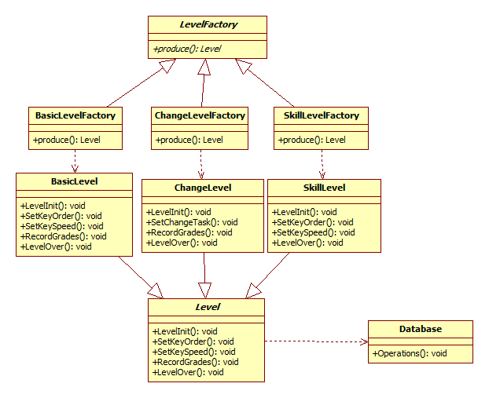

1. 类图：